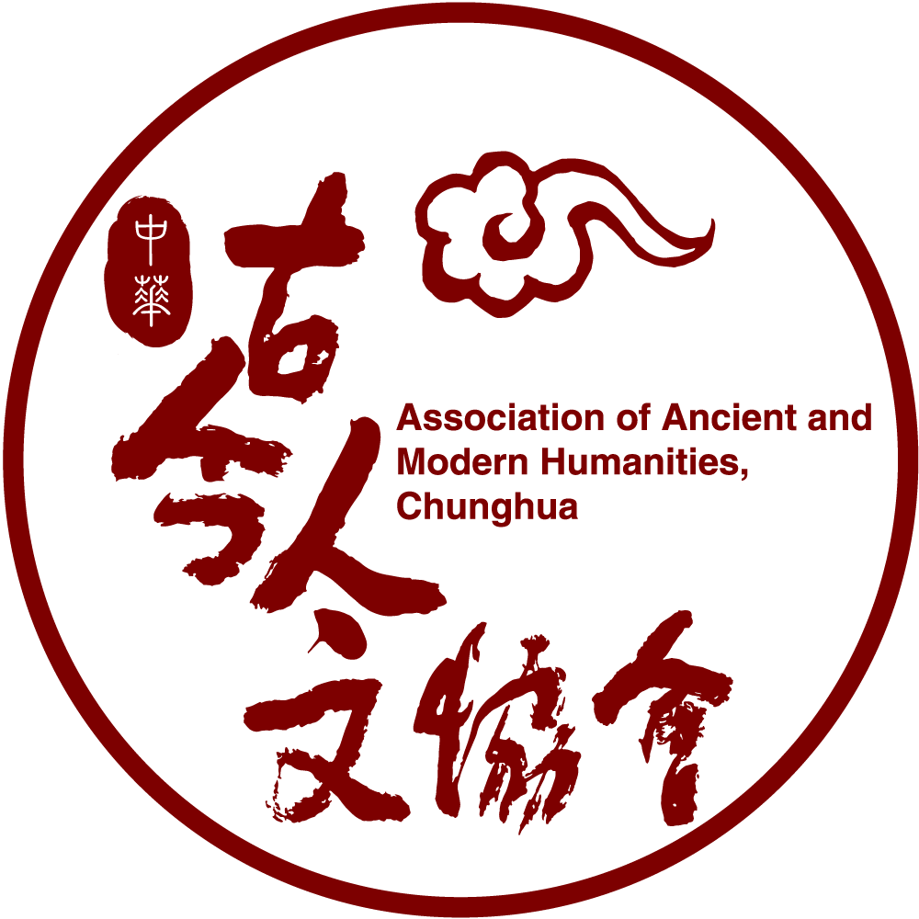
中華古今人文協會2025年《獻給旅行者365日》
附件一
附件一
附件一
附件七
附件一
附件一
「在旅程中遇見《365》」徵文比賽

一、宗 旨：人生如同一場旅程，當生命遇到《獻給旅行者365日-中華文化佛教寶典》後，因閱讀文字般若，開展出不同的生命光彩。期能透過徵文，讓更多的受用、感動化為文字，感染世間使而更加美麗。
二、指導單位：國際佛光會中華總會、人間福報
主辦單位：中華古今人文協會
三、參加對象：年齡、宗教、種族皆不拘，歡迎各界踴躍投稿。
四、收件日期：即日起，至2025年4月30日止。
五、公佈日期：2025年7月份（得獎名單將公佈在主辦單位網站）
六、頒獎日期：2025年8月2日（中華古今人文協會2025年會員大會，地點惠中寺）
七、獎勵方法：除獎金外，另頒發獎狀乙只。
（一）第一名 新台幣1萬元整
第二名 新台幣8千元整
第三名 新台幣6千元整
優選獎（數名）：新台幣2千元整
佳作獎（數名）：新台幣1千元整
（二）參賽稿件如未達水準，得獎名額可從缺；主辦單位視實際投稿狀況，得調整獎項數目。
八、徵文主題：《獻給旅行者365日》「在旅程中遇見《365》」。
（一）請投稿者自訂題目，在題旨下發揮書寫，字數限制為1000-3000字以內。
（二）撰寫呈現的形式不拘，散文、詩詞、小說、新詩….均可。
九、投稿辦法：一律採線上投稿
＊稿件：請自行留底稿，經投稿後，不得修改內容。
步驟1、將主題與文章內文，以電腦繕打存成Word檔。
格式：A4直式橫書。
標題：新細明體18號
內文：新細明體14號，行距1.5倍行高，每行段落開頭空兩格。
步驟2、前往中華古今人文協會官網https://www.amh.world/
1、下載「授權同意書」，並如實填寫。
2、點選「線上投稿」填寫資料，並上傳「作品電子檔」及「授權同意書」，即完成報名。
3、若未完成上傳，或資料不齊全者，皆視同未完成報名。
十、參賽規則：
（一）所有參賽者作品應是親自創作、未經公開發表、不得抄襲、不得使用AI或請他人代筆。若參賽作品有涉及智慧財產權或著作權之爭議，由參賽者自行承擔其連帶的法律責任。
（二）所有參賽作品不論得獎與否，恕不退件，參賽獲獎作品須無償、不限次數、時間、地點，授權主辦單位用於公益宣傳之展示、刊出、集結出版或製作宣傳品，唯版權仍歸屬作者。
（三）作品所有權已被買斷者，請勿參加本活動，如涉有爭議，概由參賽者負責。
（四）獎項寄送地區僅限臺、澎、金、馬，主辦單位不處理郵寄獎項至海外地區。
（五）本活動因不可抗力之特殊原因無法執行時，主辦單位有權決定取消、終止、修改或暫停。
（六）如有未盡事宜，主辦單位保留修改、終止、變更活動內容細節之權利，且不另行通知。
十一、響應辦法：
徵稿期間，中華古今人文協會仍持續免費贈送《獻給旅行者365日》到全球各地飯店，共結法緣。歡迎您和親朋好友推薦各大飯店、民宿索書，本協會將辦理公開贈書儀式並邀請推薦人，出席觀禮，讓人間佛教的溫暖、三好特質持續廣為流傳，淨化人心。
十二、聯絡地址：11087台北市信義區松隆路327號8樓
聯絡電話：（02）2762-0112#2502-2505 中華古今人文協會 秘書處
古今人文協會官方LINE ID：0933173009
《獻給旅行者365日》「在旅程中遇見《365》」有獎徵文活動

姓 名 |  | 徵選編號 | （由主辦單位填寫）
職 業 |  | 我是佛光會員 | 分會/分團名稱：  親近道場：
出生年月日 | 年 月 日 | Line ID
聯絡電話 | （ ） | 行動電話
通訊地址 | （郵遞區號： ）
Email
作品名稱 | （參選作品請自留底稿，一律不退稿） |  | 字數 | 字  （含標點符號）
【授權同意書】
本人參加「徵文比賽」，參賽作品保證未涉及抄襲或改作等侵害他人智慧財產權情事，揭曉後如發現有抄襲或模仿等情事並經證實者，本會得公佈名單並追回獎金。
本人同意參賽作品得獎後，獲獎人享有著作人格權，並將著作財產權無償讓與中華古今人文協會（簡稱本會），本會得以各種方式、永久、不限地區，進行（包括但不限於）數位化、重製、編輯、出版、改作、引用、公開展示、公開陳列、公開播送、公開上映、公開傳輸、重新格式化，或以電子形式透過單機、網際網路、無線網路或其他公開傳輸方式等加值方式散布參賽作品，並得再授權他人使用。
此致
中華古今人文協會

授權人（親筆簽名) ：

身份證字號或護照：

注意事項：
1.凡參賽者，即視為同意本獎項設置辦法之相關規定。
2.未簽署授權同意書，不予授理報名暨評審作業。
西元 年 月 日

